Министерство науки и высшего образования Российской Федерации
Федеральное государственное бюджетное образовательное учреждение
высшего образования
«Уфимский государственный нефтяной технический университет»
Высшая школа информационных и социальных технологий
Кафедра цифровых технологий и моделирования

Курсовая работа
по дисциплине: «РАЗРАБОТКА И КОНФИГУРИРОВАНИЕ
ИНФОРМАЦИОННЫХ СИСТЕМ»
тема работы:
ПРОЕКТИРОВАНИЕ ИНФОРМАЦИОННОЙ СИСТЕМЫ УЧЕТА СОТРУДНИКОВ В ОТДЕЛЕ КАДРОВ

Студент гр. БПИз-18-02 И.А. Ракитцкий

Руководитель, к.ф.-м.н. А.В. Захаров

Уфа
2022
Оглавление

Ход работы: 3
Выводы 7
Список использованной литературы 8

Ход работы:
Для начала проектирования информационной системы [3] учета сотрудников в отделе кадров необходимо выделить основные задачи, которые будут выполняться с помощью ИС:
- Подбор кадров
- Перевод сотрудников
- Увольнение сотрудников
- Оформление операций
- Контроль за правильностью использования кадров
- Заполнение трудовых книжек
- Формирование личных дел
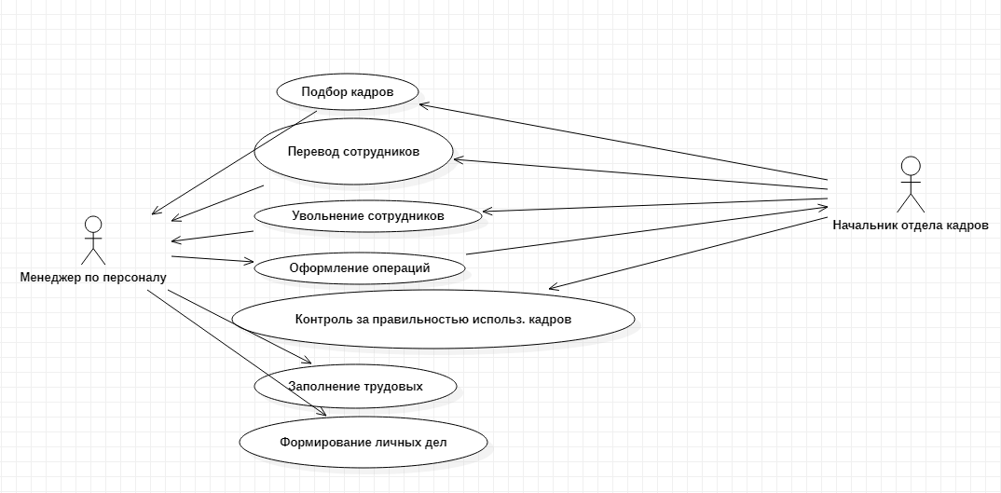
Рис.1 – Диаграмма всех необходимых функций ИС.
В данной ИС имеет место разделение ролей, их всего 2 – менеджер по персоналу и начальник отдела кадров. Это сделано для того, чтобы исключить возможность проведения несогласованных действий. Начальник лично дает задачу менеджеру по персоналу, а тот, в свою очередь, отправляет начальнику документы на проверку. На рисунке 2 можно увидеть, каким образом работает функция “Подбор кадров”:
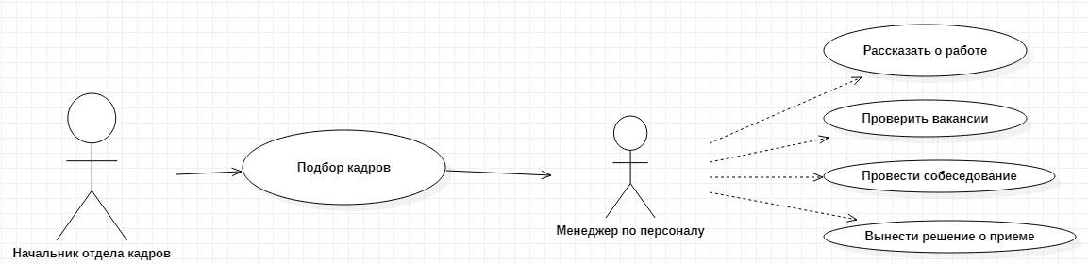
Рис.2 – Принцип действия для функции “Подбор кадров”.
Ниже, на рис.3, представлена диаграмма последовательности действий [1] для функции “Подбор кадров”:
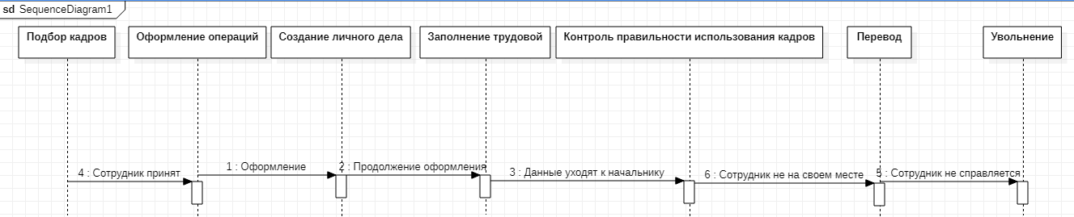
Рис.3 – Последовательность действий для функции “Подбор кадров”.
Чтобы иметь более развернутое представление о связи между объектами создается диаграмма кооперации [2]. В ней видно количество ответственностей каждой роли и связей объектов.
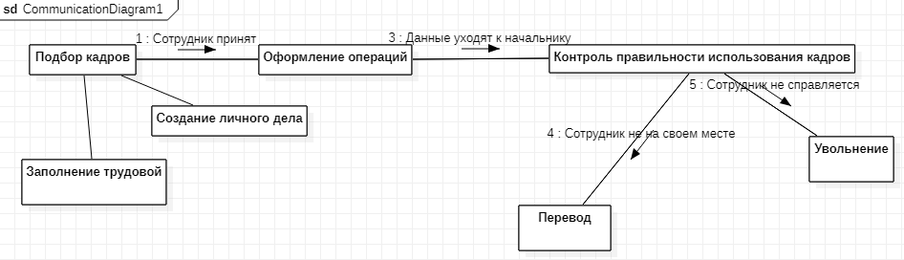
Рис.4 – Диаграмма кооперации функции “Подбор кадров”.

Также в проектировании необходимо указать диаграмму классов. Она представлена на рисунке 5:
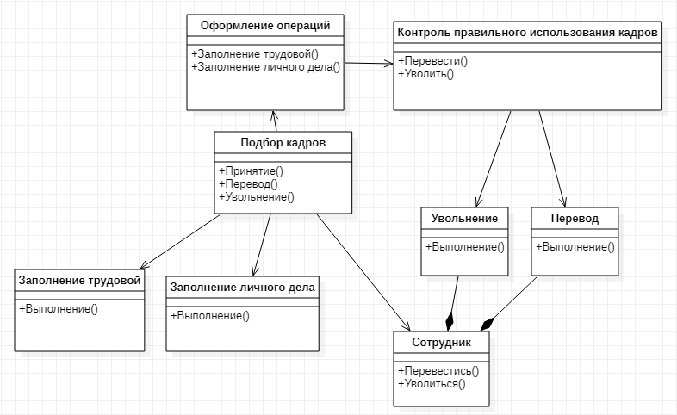
Рис.5 – диаграмма классов ИС.
Для понятного описания алгоритмов работы ИС используется диаграмма деятельности. Стоит только взглянуть на нее и сразу становится понятно, какие действия находятся в зоне ответственности каждой из указанных ролей.
Данная диаграмма расположена на рисунке 6:
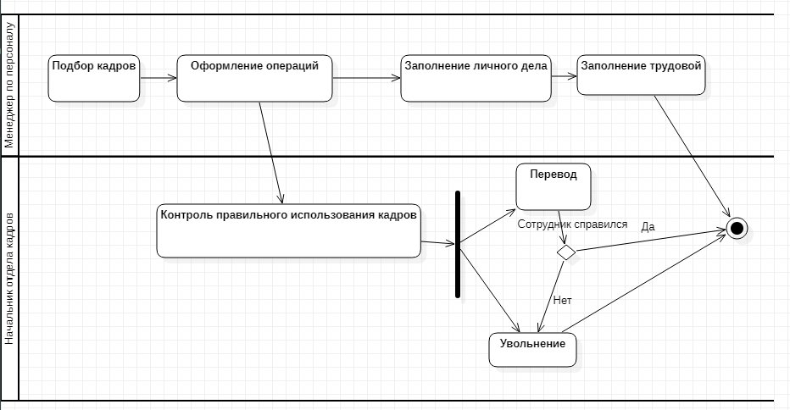
Рис.6 – диаграмма деятельности ИС.
Чтобы учесть все состояния, в которых может находиться объект, используется диаграмма состояний. Она представлена ниже, на рисунке 7:
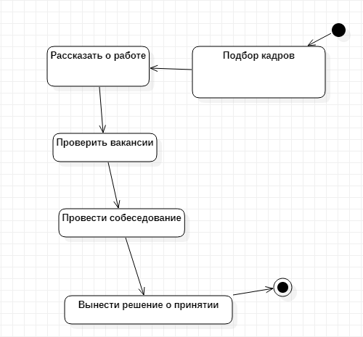
Рис.7 – Диаграмма состояний объекта ИС на примере функции “Подбор кадров”.

Выводы
В ходе данной курсовой работы было выполнено моделирование информационной системы [4] по учету сотрудников в отделе кадров. Для выполнения была выбрана программная среда StarUML. Были рассмотрены методы построения различных диаграмм, а также получены соответствующие навыки. В ходе работы получилось реализовать все поставленные задачи, учитывая нюансы и особенности данного рода деятельности.

Список использованной литературы
1. Боггс У., Боггс М. UML и Rational Rose. - М.: Лори, 2001. - 582 с.
2. Буч Г., Рамбо Д., Якобсон И. Язык UML. Руководство пользователя. 2-е изд.: Пер. с англ. Мухин Н. – М.: ДМК Пресс, 2006. – 496 с.
3. Орлов С.А. Программная инженерия. Учебник для вузов. 5-е издание обновленное и дополненное. Стандарт третьего поколения. – СПб.: 2016. – 640 с.
4. Основы программной инженерии [Электронный ресурс] : Учебно-методическое пособие (для выполнения лабораторных работ) / УГНТУ, каф. Цифровые технологии и моделирование; сост. Сидоров М.Е. - Уфа : УГНТУ, 2018.

